◇◆◇第4回市民協働まつり参加申込書◇◆◇
（2018年7月31日（火）申込締切）
団 体 名 |  | 団体登録番号  （プラッツ登録団体の場合） | －
市民協働まつり  担当者連絡先 | 氏名：
 | 〒
 | TEL： | FAX：
 | E-mail：
＊各種ご案内や連絡に使用しますので、お持ちの方はE-mailアドレスをご記入ください。
■参加希望日（どちらか一日のみの出展でも結構です。）
希 望 日 | □両日 □24日のみ □25日のみ

■エントリー内容（複数回答可）
出 展 形 態
- ブース □ ステージ
出 展 ジ ャ ン ル
□話す・聞く □食べる □作る □遊ぶ
□買う □知る・学ぶ □発表する・演じる
提供したいプログラム

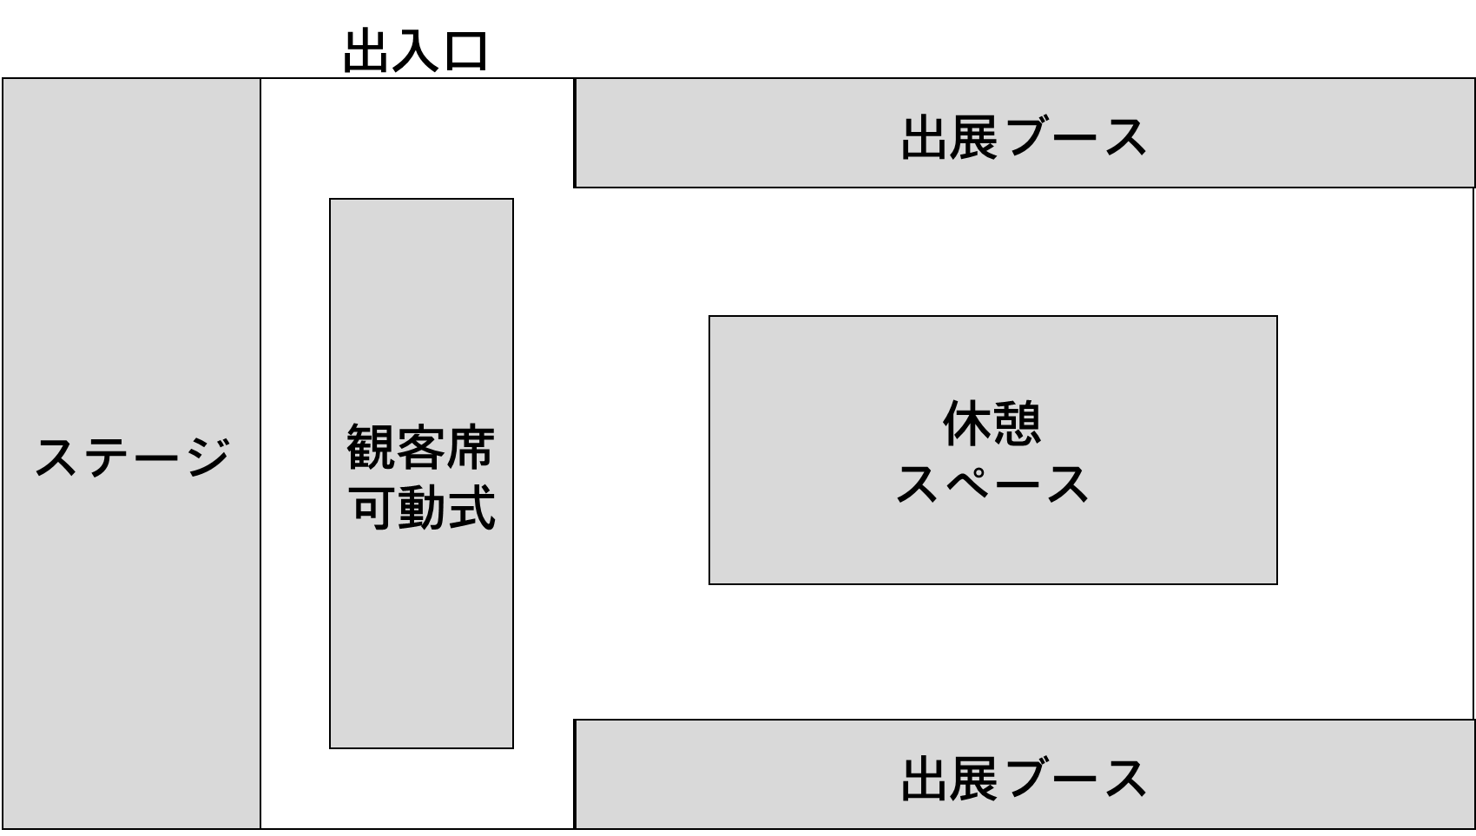
※１ 出展形態と出展ジャンルに☑を入れ、提供する
プログラムを具体的に記入してください。
※２ ステージは、バルトホールと特設ステージの2
ヶ所です。提案いただいたプログラムにより、
事務局でスケジュール案を作成します。
※３ ブースは、5階オープンフロアとバルトホール、
6階会議室やフリースぺ－スに設置予定です。
※４ 5階は、特設ステージ設置のため、音楽など演
奏のある賑やかな空間となります。 ［バルトホール配置図（案）］
■利用したい備品等
備品 | 数 | 備品 | 数 | 備品 | 数
机（台形） |  | 机（正方形） |  | 机（長机）
イス |  | 展示パネル |  | ホワイトボード
プロジェクター |  | スクリーン
※１ 備品数は限られていますので、ご希望に添えない場合もあります。ご了承ください。
※２ 上記以外で利用したい備品等ある場合は、事務局までお問合せください。
※３ 延長コードは各団体がお持ちください。

■団体紹介（何を目的に、誰を対象に、どんな活動をしているのかご記入ください。）
※１ パンフレットに掲載する団体の紹介文です。100字以内を厳守ください。
※２ 紙面の都合上、修正させていただく場合があります。ご了承ください。
※３ データで申し込みの場合は、マス目へ記載いただかなくても結構です。
※４ 企業の方は、CSR活動の内容を記入してください。

■市民協働まつりは、参加するすべての団体で、一緒に作るイベントです。
団体の皆さまには、1団体1人1時間程度の運営サポートを必須とします。
担当していただく内容は下記の通りです。日程や時間につきましては、実行委員会で
お知らせします。
〇運営サポート内容
・事前（日程は後日）：会場飾りの作成
・当日（ 11/24,25 ）：①館内館外でのパンフレット配り
②景品コーナー景品渡し、来場者アンケート回収
③ゆるキャラのアテンド、全体企画のサポート など

また、イベント前日（23日）の会場設営も、すべての団体のご参加をお願いいたします。
事前会場設営と同様に、撤収（25日16:10から）もその時参加しているすべての団体で
行います。ご協力のほど、よろしくお願いいたします。

■その他、出展内容についてご不明な点は、お気軽にご相談ください。

